A Logikusakk Oktatási Kulturális és Sport Közhasznú Egyesület Sakkhírei

.XI. Bán Jenő emlék versenysorozat 5. fordulója
I Fajsz Kupa sakk verseny 2012

Szombaton rendezte meg, a Logikusakk Oktatási Kulturális és Sport Közhasznú Egyesület (Kalocsa) sakk szakosztálya, Polgármesteri Hivatal Fajsz és az Általános Iskola Fajsz XI. Bán Jenő emlékverseny sorozat 5. fordulóját, Fajszon az Általános Iskolában.
Dr Bán Jenő Dunapatajon született, 1919 - ben és nőgyógyászként praktizált Kalocsán. és Dunapatajon.
Többek között újjászervezte a magyar sakk életet a felszabadulás után, és orvosi hívatását feladva csak a sakkozásnak szentelte életét.
Későbbiekben megválasztották a „Magyar Sakkélet” újság főszerkesztőjének is.
Világhírűek a végjáték tanulmányai és feladványai is.
Két sakk könyve is megjelent, amelyből a mai napig a kezdőtől kezdve a profi sakkozóig mindenki tanulhat belőle.
1994 – ben Dunapataj Önkormányzata emléktáblát avatott dr Bán Jenő egykori házánál, amelyet minden évben megkoszorúznak az emlékverseny résztvevői, ezzel is tisztelegve dr Bán Jenő emléke előtt
Maga az emlékverseny sorozat 8 versenyből álló összetett egyéni verseny, amelynek egyes versenyei is önálló egyéni versenyek is, amelyeknek eredményei külön is értékelésre kerülnek.
Az egyéni versenyek helyszínei más helyszíneken és időpontokban kerülnek megrendezésre, Kalocsa vonzáskörzetében de általában az általános iskolák adnak helyet a versenyeknek.
Az emlékverseny sorozat a 2011/2012 tanévben immár tizegyedik alkalommal kerül megrendezésre.
Eddig a tíz év során következő helységek kapcsolódtak be a ebbe verseny sorozat megrendezésébe: Szakmár, Uszód, Öregcsertő, Kalocsa, Dunapataj Homokmégy., Dusnok Solt , Harta, Bátya, Fajsz, Kecel.
Az emlék versenysorozat a 9 év alatt 4 korcsoportban 7 fordulós svájci rendszerben 2 x 20 perces gondolkodási idővel került megrendezésre.
A 2010/2011 tanévtől kezdve az emlékverseny sorozat már 5 korcsoportban kerül megrendezésre a játékidő és a fordulók száma továbbra is megmarad.
Ezzel az új korcsoport létrehozásával nemcsak az általános iskolásoknak kínálkozik játék lehetőség, hanem az idősebb korosztálynak is.

2003 január 1 után születettek:

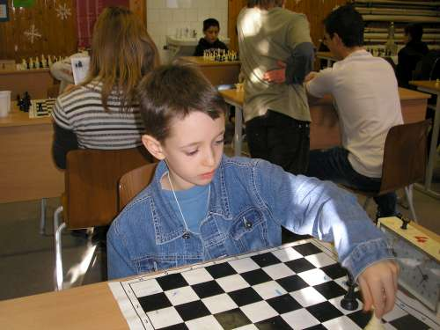
Brassói Zoltán ( Fajsz ) az I, korcsoport győztese.

Eredmények:

1 Brassói Zoltán Általános Iskola Fajsz 3.5 pont
2 Lakatos Lengyel Lóránt Kertvárosi Általános Iskola Kalocsa 3.0 pont
3. Máté Árpád Benedek Kertvárosi Általános Iskola Kalocsa 3,0 pont
4. Déli Alexa Általános Iskola Fajsz 2.5 pont
5 Szabó Máté Általános Iskola Bátya 2.0 pont
6 Lakatos Lengyel Péter Katolikus Óvoda Kalocsa 1,5 pont

2001. január 1 után születettek:

Folytatta kiemelkedő játékát, ebben a korcsoportban Miszler Levente( Református Gimnázium és Általános Iskola Kecskemét) mert a 7 fordulóból megszerzett 6,5 pontjával ( 6 győzelem 1 döntetlen 0 vereség ) veretlenül nyerte meg ezt korcsoportot és ezzel az általános iskolások abszolút versenyében is az első helyen végzett.
A 3.- 4. helyen azonos pontszámmal végeztek a versenyzők, így a mezőny értékszámítással lehetett eldönteni a sorrendet.

Eredmények:

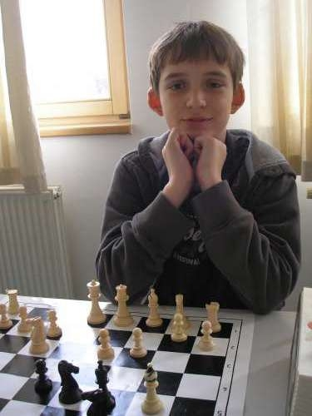

Miszler Levente ( Kecskemét a II. korcsoport győztese

1 Miszler Levente Református Gimnázium Kecskemét 6,5 pont
2 Lakatos Lengyel Márton Kertvárosi Általános Iskola Kalocsa 6,0 pont
3. Kovács Bendegúz Általános Iskola Bátya 3,5 pont
4. Buza Benjamin Baja 3,5 pont
5. Juhász Zoltán Általános Iskola Fajsz 2,0 pont
6. Rebenszki Barbara Általános Iskola Fajsz 2,0 pont

1999 január 1 után születettek:

Folytatta kiemelkedő játékát, ebben a korcsoportban Kökény János ( Bányai Julia Gimnázium és Általános Iskola Kecskemét ) mert a 7 fordulóból megszerzett 6,5 pontjával ( 5 győzelem 1 döntetlen 1 vereség ) nyerte meg ezt korcsoportot
A 3.- 4. helyen azonos pontszámmal végeztek a versenyzők, így a mezőny értékszámítással lehetett eldönteni a sorrendet

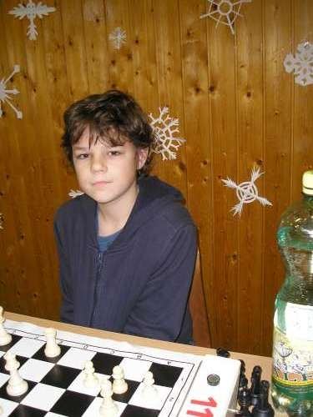

Kökény János a III. korcsoport győztese

Eredmények:

1 Kökény János Bányai Júlia gimnázium Kecskemét 5,5 pont
2 Valaczkai Dávid Márk Kunfehértó 5,0 pont
3. Klein Tamás Általános Iskola Fajsz 4,0 pont
4 Simon Martin Baja 4,0 pont

1997 január 1 után születettek::

Folytatta kiemelkedő játékát, ebben a korcsoportban Nagypál László ( Eperföldi Általános Iskola Kalocsa ) mert a 7 fordulóból megszerzett 5,0 pontjával ( 5 győzelem 0 döntetlen 2 vereség ) nyerte meg ezt korcsoportot
A 3.- 4. helyen azonos pontszámmal végeztek a versenyzők, így a mezőny értékszámítással lehetett eldönteni a sorrendet

Eredmények:

Nagypál László a IV. korcsoport győztese.

1. Nagypál László Eperföldi Általános Iskola Kalocsa 5,0 pont
2 Porcs Krisztián Eperföldi Általános Iskola Kalocsa 4,0 pont
3. Mirza Gábor Általános Iskola Fajsz 3,0 pont
4. Havasi Attila Általános Iskola Fajsz 3,0 pont
5. Tanos Enikő Általános Iskola Bátya 2,5 pont

1997 január 1 előtt születettek::

Folytatta kiemelkedő játékát, ebben a korcsoportban Nagy Lajos ( Fajsz ) mert a 7 fordulóból megszerzett 6,0 pontjával ( 6 győzelem 0 döntetlen 1 vereség ) nyerte meg ezt korcsoportot

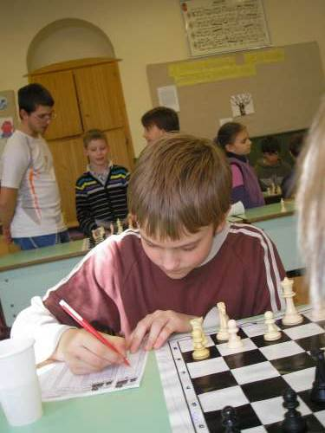

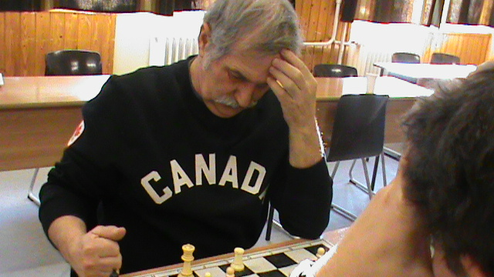

Nagy Lajos ( Fajsz ) az V, korcsoport győztese

Eredmények:

1. Nagy Lajos Fajsz 6,0 pont
2. Andriska Zsolt Kiskörös 5,5 pont
3. Molnár Krisztián Kalocsa 5,0 pont 4. Kökény János Kecskemét 4,0 pont
5 Grócz Attila Fajsz 4,0 pont
6. Csernai Tibor Baja 3,5 pont
7. Lakatos Péter Kalocsa 3,0 pont
8. Pákolicz Gyula Baja 3,0 pont
9.. Varga János Fajsz 1,0 pont
10. Kovács Sándor Fajsz 0,0 pont

Köszönet illeti a verseny megrendezéséhez:

Polgármesteri Hivatal Fajsz, Általános Iskola Fajsz, Logikusakk Oktatási Kulturális és Sport Közhasznú Egyesület sakk szakosztálya, Bács –Kiskun megyei Közgyűlés Sport Osztálya,, Magyar Sakkvilág Szerkesztősége ( Budapest), Aéfadat Press Kiadó KFT Tatabánya

A dr Bán Jenő emlék verseny sorozat 6. versenye a XXII. Bátya Kupa sakk verseny február 25-án lesz megrendezve Bátyán az Általános Iskolában

